

**Republika e Kosovës**

Republika Kosovo / Republic of Kosovo

***Komuna e Rahovecit***

*Opština Orahovac/Municipality Rahovec*

**Kryetari i Komunës – Presednik Opśtine – Municipal Mayor**

**____________________________________________________________________________**



**Procesverbal i TAKIMIT tË PARË publik TË KRYETARIT për pUNËN E TIJ NË GJASHTËMUJORIN E PARË TË VITIT 2024**

**INFORMATË RRETH NJOFTIMIT**

Me qëllim të ruajtjes së transparencës, rritjes së demokracisë në bazë të nenit 68, paragrafi 1 të Ligjit për Vetëqeverisje Lokale Nr.03/L-040, në bazë të neneve 23, 24 dhe 25 të Statutit të Komunës së Rahovecit Nr.1005 i datës 29.03.2017, nenit 7 të Rregullores Komunale për Transparencë NR.03/2019, kryetari i komunës së Rahovecit z. Smajl Latifi edhe në vitin 2024 ka vazhduar me takime publike, kështu duke rritur nivelin e bashkëpunimit me qytetarë.

Kryetari i komunës së Rahovecit, z. Smajl Latifi, në hapjen e këtij takimi, ju uroj mirë se ardhje gjithë të pranishmëve duke theksuar se ky është takimi i parë me qytetarë për vitin 2024 sipas Ligjit për Vetëqeverisje Lokale, ku fillimisht prezantoi rendin e ditës:

* Raporti i kryetarit të komunës për periudhën janar-qershor të vitit 2024.
* Listën e aktiviteteve të evidentuara gjatë kësaj periudhe.

Njoftimi për organizimin e takimit të parë publik për punën gjashtë (6) mujore të Kryetarit të Komunës së Rahovecit për vitin 2024, u publikua me datë: 7.6.2024 në ueb faqen e komunës së Rahovecit, në të dy gjuhët, në këtë vegëz: <https://kk.rks-gov.net/rahovec/wp-content/uploads/sites/23/2024/06/Njoftim-takimi-i-pare-publik-i-kryetarit-per-vitin-2024.pdf>

Njoftimet janë publikuar edhe në facebook:

Njoftim: [https://www.facebook.com/share/jHYpjDki1y8mCjPT/?mibextid=WC7FNe](https://eu-central-1.protection.sophos.com?d=facebook.com&u=aHR0cHM6Ly93d3cuZmFjZWJvb2suY29tL3NoYXJlL2pIWXBqRGtpMXk4bUNqUFQvP21pYmV4dGlkPVdDN0ZOZQ==&i=NjUyM2UzMjZjOTA4MzM0Yjg5Y2IyNWFk&t=Q1RSamN6aUZRaDFnVjV3b25mRWFzdHZVWDlNOGU3NWduSWJ6ZHovSk9tRT0=&h=2a099253aad7437eaa318884e9588e57&s=AVNPUEhUT0NFTkNSWVBUSVblPK0xYfGyU7EmWhjlmDYbBQF7c2cvyx_-vvZ83TMKiA)

Rikujtim-1 [https://www.facebook.com/share/p/WT13Mz5pb5JtV8CU/?mibextid=WC7FNe](https://eu-central-1.protection.sophos.com?d=facebook.com&u=aHR0cHM6Ly93d3cuZmFjZWJvb2suY29tL3NoYXJlL3AvV1QxM016NXBiNUp0VjhDVS8_bWliZXh0aWQ9V0M3Rk5l&i=NjUyM2UzMjZjOTA4MzM0Yjg5Y2IyNWFk&t=VUdiQlRVWjd3WGU5d3FVekU2NXAyWmtSTUVvMHcraWFwcE9LWVJMOHMrWT0=&h=2a099253aad7437eaa318884e9588e57&s=AVNPUEhUT0NFTkNSWVBUSVblPK0xYfGyU7EmWhjlmDYbBQF7c2cvyx_-vvZ83TMKiA)

**TAKIMI PUBLIK**

Takimi publik filloi në orën 10:00 më datë 21.6.2024 në Sallën e Kuvendit Komunal në Rahovec.

Të pranishëm në këtë takim ishin: Smajl Latifi, kryetar i komunës, drejtor të drejtorive, qytetarë, OJQ, fermer, drejtor të shkollave, kryetarë të fshatrave dhe lagjeve të qytetit të Rahovecit, zyrtarë komunal.

**Smajl Latifi,** *kryetar i komunës së Rahovecit***:** Përshëndetje për të gjithë të pranishmit, bazuar në Planin e Punës së Kryetarit të Komunës dhe Qeverisë Komunale 2024, kemi kënaqesin të paraqesim para jush përmes videoprojektorit, raportin 6 mujor për punët, angazhimet dhe arritjet e komunës për periudhën janar-qershor 2024.

Të gjitha aktivitetet e zhvilluara gjatë gjashtë-mujorit 2024, janë të paraqitura në këtë raport ku ndërmjet tjerash, ju të nderuar kryetar të fshatrave dhe lagjeve të qytetit të Rahovecit, qytetarë të nderuar, keni mundësinë për t’u informuar më në hollësi përkitazi me çështjet e raportuara në këtë dokument.

Raporti në fjalë përfshinë punën e secilës drejtori, zyre dhe njësi organizative të Komunës. Përmbushja e objektivave dhe aktiviteteve është rezultat i punës ekipore të Qeverisë Komunale dhe shfrytëzoj rastin t’i shprehi mirënjohje të gjithëve për kontributin e dhënë dhe për rezultatet e arritura në zbatimin e planeve të punës.

Të nderuar qytetarë, kryetar të fshatrave dhe lagjeve të qytetit të Rahovecit, fermerë, bujq, OJQ, përfaqësues të bizneseve, ddrejtor të shkollave, për më gjerësisht mund t’i referoheni raportit në fjalë. Unë si kryetar i Komunës dhe drejtorët e Drejtorive të Administratës Komunale, jemi të gatshëm që t’iu përgjigjemi pyetjeve, komenteve dhe interesimeve tuaja për çdo çështje që janë të përmbledhura në këtë dokument.

Raporti përmban pjesën hyrëse, prioritetet, zotimet, qellimet dhe synimeve që zakonisht janë standarde të cilat duhet ta përshkojnë çdo raport të kryetarit dhe të qeverisë sepse janë zotime publike dhe jemi të obliguar ti kemi pjesë të raportit. Raporti përmban edhe sfidat kryesore për vitin 2024. Realisht janë të evidencuara sfidat të cilat i ka komuna gjatë këtij gjashtëmujori.

Një përmbledhje e pyetjeve të qytetarëve është dhënë në vijim. Të gjitha pyetjeve iu janë përgjigjur, varësisht nga natyra e pyetjeve, Kryetari dhe drejtorët përkatës komunal.

**Pyetjet dhe komentet e qytetarëve:**

**Enver Shala:** Përshëndetje për të gjithë të pranishmit, faleminderit Kryetar. E përcolla sado pak raportin dhe ishte gjithçka e qartë, por ajo që më ran ë sy ishte një sektor nga diaspora, ju edhe vet ishit jasht vendit dhe e keni parë që nga komuna jonë ka shumë familje që kanë biznese të vogla, të mesme dhe të mëdha, dhe mendimi im është që pasi edhe vet jam në diasporë dhe sa kamë qenë punëtorë i qeverisë së lartë kam kërkuar që të ketë një zyre në komuna për mërgatën dhe biznese të mërgatës. Faleminderit shumë.

**Smajl Latifi,** *kryetar i komunës së Rahovecit***:** Faleminderit Enver, po ne sipas statutit të komunës së Rahovecit që është në zbatim, nuk është paraparë që të ketë zyrtarisht një sektor për mërgatë. Kjo kërkesë legjitime që ju e paraqitët do t’a mundësojë edhe hapjen e një diskutimi në kuvend komunal për plotësim ndryshimin e statutit.Ne në muajin e mërgatës kemi shumë aktivitete gjatë muajit korrik-gusht, ndahet një sportel i veçant për mërgimarët, që është në mjediset e gjendjes civile këtu dhe ofron shërbime vetëm për ta, pastaj parkingu falas në oborrin e komunës e shumë aktivitete tjera. I ftojmë bashkëatdhetarët tonë, që një pjesë të mundit dhe gjendjes kapitale, ta sjellin në Kosovë.

**Muharrem Morina**, *përfaqësues i fshatit Vrajak:* Përshëndetje për juve kryetar, stafin dhe gjithë të pranishmit. Po i paraqes disa kërkesa për të cilat ju jeni të informuar, ne dalje të fshatit Ratkoc ura që i lidh disa fshatra, rrusha është shumë e dëmtuar, rruga e një familje të dëshmorit afërsisht diku 200 metra, që 25 vite ju kemi mbet borgj, gjithashtu ne fshatin Vrajak dhe Bratotin qe sa vite nuk është shtru asnjë trotuar, rreziku për fëmij është shumë i madh.

**Smajl Latifi,** *kryetar i komunës së Rahovecit***:** Ka fillu procedura e prokurimit është shpall tenderi për urat dhe besoj që do të jetë urë me standarde. Sa I përket asfaltit ne kemi kontrat me KAG, një kompani e forte por kanë ngecje nuk po arrijnë me punu , po shpresojmë që ajo pjesë e asfaltit është e dëmtuar do të rregullohet afro 500-600 metra. Te kubëzimi i rrugës së familjes së dëshmorit ka një procedur, nëse është rrugë private, do tëishte mirë me shku deri në kadaster në të cilën është sektori i veçant, janë dy mundësi, me e kthy në prone publike ose përmes nënshkrimeve me hek dorë nga shpronësimi.

**Haxhi Canziba**, *fermer:* Përshëndetje kryetar, unë kam një pyetje, dy rrugë në Bernjak te Kisha dhe rruga në dalje te Paskidoli është rrugë e pakalueshme, vitin e kaluar nuk kam pas mundësi me korrë grurin, të pakten nëse ka mundesi të rrafshohet.

**Smajl Latifi,** *kryetar i komunës së Rahovecit***:** Po Haxhi, ne jemi në finale në prag të nënshkrimit për rrugë fushore. Deri tani kemi pas kontrat për rrugë fushore me Mendin edhe me Drinin, ky i fundit ka pas vështërsi nuk e ka realize punën duke përfshirë zonat e Pataqanit, Rahovecit e deri në Krushë të Madhe, ka pas vështirësi në zbatim të kontratëtës dhe ne e kemi shkëput kontratën me ta. Me kontratën e re zonat prioritare do të jenë ato qe nuk janë punuar deri sot.

**Adem Fejza**, *qytetarë i fshatit Kaznik:*I nderuar kryetar, jemi pak anash me kubëzimin e rrugëve, nuk kemi ujë, kanalizime, rrjeti elektrik ësht në shtylla të vjetra.. cka projekte keni planifikuar ne fshatin tone?

**Smajl Latifi,** *kryetar i komunës së Rahovecit:* Një segment i kanalizimit është kry në Patok, shkolla është ndërtuar dhe ne mund të mendojmë më seriozisht për ujë të pijshëm, ndërsa rruga Patok-Kaznik është e mirë, por një rrugë aty që nuk është edhe e shkurtër, kemi interes për me e trajtu. Unë e di që kërkesat dhe nevojat janë në shpërputhje me mundësitë, por ne jemi aktiv 24 orë. Nevojat e komunave janë të mëdha dhe mundësitë e qeverisë janë akoma më të mëdha, po kërkojmë me i shfrytëzu më mire mundësitë dhe të kenë njè marrëdhënie më miqësore me komunat e Kosovës. Ne kemi nvojë për më shumë përkrahje, buxheti i komunës sonë ne e dijm sa është sepse është public, gjysma shkon për paga dhe janë të pamjaftueshme për investime kapitale.

**Mehmet,** *qytetarë i fshatit Pataqan:*Përshëndetje kryetar, unë e pata vetëm një pyetje, një lagje e jona ka bllokad në kanalizim dhe mungesë e trotuarit, nxënësit e tone shkojn në shkollë neper asfalt.

**Smajl Latifi, *kryetar i komunës së Rahovecit:*** Faleminderit baca Mehmet, një trotuar prej Nashpalles deri te shkolla e kemi rregullu sepse ajo ka qenë më e nevojshme, ndërsa kanalizimin, mirëmbajtjen e kanalizimit shiko në faturë kur te pagun ujin e shikon sa cent i paguan për mirëmbajtje të kanalizimit sepse KRU Gjakove e ka në kompetenc mirëmbajtjen e kanalizimit, ndërsa ndërtimin e kanalizimit e ka për detyrë komuna, por zhbllokimin e kanalizimit e ka për detyrë Radoniqi.

**Ismail Sylka**, *qytetarë i Rahovecit*: Përshëndetje për të gjithë, fermerët tash e kanë një hall të madh, janë prodhues të mire, por ngecje kanë në çmime, me punëtorë, qysh me ju dal në ndihmë bujqëve? Le të del inspektoriati me analiza, unë jam penzinis dhe kam ende vullnet për punë për të mirën e popullit, jam I gatshem për gjithçka.

**Smajl Latifi, *kryetar i komunës së Rahovecit:*** Falminderit, po këtë vit është një situatë më e vështirë për fermerët, për prodhimtarët dhe për vreshtarët, ndërkohë që një situate më e mire është me vertarët. Ministria e Bujqësisë, po të na pyste neve, nuk është e mjaftueshme me I subvencionu vetem me sipërfaqe. Duhet të bëjm më shumë në rishikimin e politikave për tregjet, për liberalizimin e Kosoves me Shqipërinë e Maqedonin, lehtësira doganore nëmënyrë që prodhimet tona të deportojnë më lehtësisht në tregun rajonal dhe evropian. Nuk duhet të dëshpërohemi dhe po insistojmë në rritjen e vlerës financiare të subvencioneve, të kemi qasje më të leht në eksport të prodhimit si udhëheqje komunale, keto janë përgjegjësi të nivelit qëndror, por ne kërkojmë që të ketë politika që favorizojnë më shumë prodhuesit drejtpërdrejtë. Bujqësia, përveq që ësht♪ fabrik pa kulm, ka mundësi të ketë rritje të çmimeve dhe unë nuk i jap vërjtje qeverisë as komunës për shkas se tash është ekonomia e lirë e tregut, mirëpo çka mundemi me bë ne dhe çka ish dashtë të bëj qeveria është të gjejmforma të subvencionimit të fermerve**.** Unë kam kërkuar që të ketë një ligj të veçant për bujqësi, që Rahoveci dhe zonat tipike bujqësore me I mbrojt me ligj të veçant me program investiv.

**Merisa Sharku**, *anëtare e kuvendit komunal:* Përshëndetje, kryetari kërkoj që të kemi edhe kritika gjatë këtij takimi, fillimisht e përgëzoj për organizimin e takimit sepse rrallë ndodhë të ketë kaq shumë qytetarë në një raport gjashtëmujor ose çfarëdo takimi tjetër. Kryetari pretendon që është shumë punëtor, unë vazhdimisht kam theksu që punët e filluara dhe të papërfunduara janë të barabarta me zero. Këtu nuk pat shumë kritika për rrugët e qytetit, porn ë Rahovec e kemi një gjendje të vështirë për punët e filluara në rrugë të qytetit, pyetjet e mija janë që kur kan me përfundu projektet edhe punët që kan fillu në qytet për shkak qëe kanë rëndu jetën e qytetarëve tu fillu prej qendrës, rruga Gëzim Hamza Piktori që është gropos, dyshimet e mija janë që ajo rrugë nuk ka me u kthy asnjëherë në gjendjen qysh ka qenë, gjithashtu në Rahovec ka shumë lagje që ju mungon ndriçimi, është i njoftuar edhe drejtori sepse vazhdimisht me ankohen qytetarët.

**Smajl Latifi, *kryetar i komunës së Rahovecit:*** Faleminderit Merise, kritikat kur janë në fushë të argumenteve kanë qëllim përmirësimi dhenatyrisht që ndikojnë te ne. Sa i përket rrugëve në qytet, unë isha autokritik për vonesat dhe vështirësitë të cilat po na paraqiten dhe nuk mund ta ndryshojmë gjendjen nese nuk e njohim në thelb realitetin e mjedisit ku veprojmë, sin ë Kosovë, si në komunë ose kudo që jemi. Rruga Gëzim Hamza, ne kemi prit katër muaj der isa kanë lidh kontratë KRU Gjakova për ndërrimin e gypit dhe ne i kemi detyru përmes presionit me I rregullu pusetat dhe ata janë përgjegjës për ndërrimin e gypit dhe vendosjen me standard. Ne kemi lidhje me operator tjerë, me KEDS, KRU-në, Telekomin, Ipkon e të tjera dhe shpresoj që javen e ardhshme do të filloj asfaltimi. Sa i takon qenderes, jemi në finale të punëve të Kedsit, nesër besoj qe do të hiqen shtyllat, jemi në përfundim të projektit dhe do të shohi a ka me funksionu ky variant apo me bë edhe naj unazë në qendër. Problemet në rrugë të qytetit, ne në kontratë kemi edhe plot rrugë tjeraa me i trajtu, shumë shpejt do të bëhet rrënimi i karburantit, objekteve të hardhisë dhe po presimm të avnasohemi me shesh, me qendër kulturore, me infrastrukture të ndriçimit publik situate ka ndryshuar sepse ato dritat qe nuk kan funksionu, kablla është vendos dhe shumë lagje situate është më mire, mund të ketë defekte, por gjendja në qytet vetem ku nuk ka shtylla elektrike fare, por krakasu me para disa muajve, konsiderojmë që gjendja është shumë më e mirë.

Ne e kemi përfundu edhe procesin e regjistrimit të popullsisë, nuk jemi të kënaquur me numrin e banorve, nuk i kemi shifrat e sakta ende, por unë e di përafërsisht, qëndrojm afërsisht me Suharekën dhe Malishevën.

**Mehreme Gërguri Krasniqi**, *kordinatore nga USAID*: Në komunën e Rahovecit do të filloj një project të ri, kontrata sociale , duke pas parasysh përvojen time ndër vite në monitorimin e komunës së Rahovecit në organizata të ndryshme, ju përgëzoj për gatishmërinë dhe transparencën që keni treguar në vazhdimsi për qytetarët dhe organizatat, besoj që edhe kontrata sociale do të përfundojë e till si një projekt dhe besoj që do të kemi në bashkëpunim të mirë.

**Beatrisa Pista Demiri**, *drejtoreshë e shkollës:* Përshëndetje kryetar, po flas në cilësinë e qytetarës dhe kur dëgjoj që ka probleme elementare edhe pas 25 vitesh, mungesa e ujit të pijshëm, kanalizime dhe më duket e pavend që të përmendim gjëra tjera. Unë vërejtjet i kam te operatorët, punëkryesit, mbikëqyrja e punimeve kryetar, keni bër investime por mbikëqyrja po qalon sepse shumë parqe të bukura janë bër para një viti por me i pa pas gjashtë muaji janë shkatërr, më leht po e ndërtojnë se sa me mirëmbajt. Unë jam banore e lagjes “Dëshmorët e Pashtriku”, ndriçimi me vite nuk është funksional dhe keto gropat kish me qenë mirë kur ka punime të njoftohen qytetarët paraprakisht.

**Smajl Latifi, *kryetar i komunës së Rahovecit:*** Ne kemi kontrat për mbikëqyrje të jashtme me një kompani që bikëqyr zbatimin e të gjitha kontratave, ata penalisht japin përgjegjësi për çfarëdo keqpërdorimi nese mbikëqyrja nuk është nivel. Sa i përket njoftimeve publike për kubëza, zakonisht drejtoria për Shërbime publike i informon, në lagjen që përmendët jam i njoftuar që ka. Sfida më e madhe e përfundimit të një projekti është mirëmbajtja, tani është gjendja më e mire se në të kaluarën, trotuaret mirëmbahen, parqet.

Kryetari i Komunës së Rahovecit, z.Latifi pasi konstatoi se nuk dëshiron ta merr fjalën askush tjetër, ai duke i falenderuar të gjithë për pjesëmarrje dhe kontributin e dhënë në takim,e përfundoi takimin me fjalët: Jemi të gatshëm se çfarëdo pyetje, sugjerim apo dhe koment që prekin interesat e tyre publike (qytetarëve), mund t’i adresojnë në komunë ku dhe me kohë do të marrin përgjigje nga drejtoritë dhe personat kompetent.

Lajmin për mbajtjen e takimin publik mund ta gjeni të publikuar në vegëzën: <https://kk.rks-gov.net/rahovec/?newscpt=kryetari-mbajti-takimin-e-pare-publik-per-punen-ne-gjashte-6-mujorin-e-pare-te-vitit-2024>

Takimi publik përfundoi në orën 11:50.

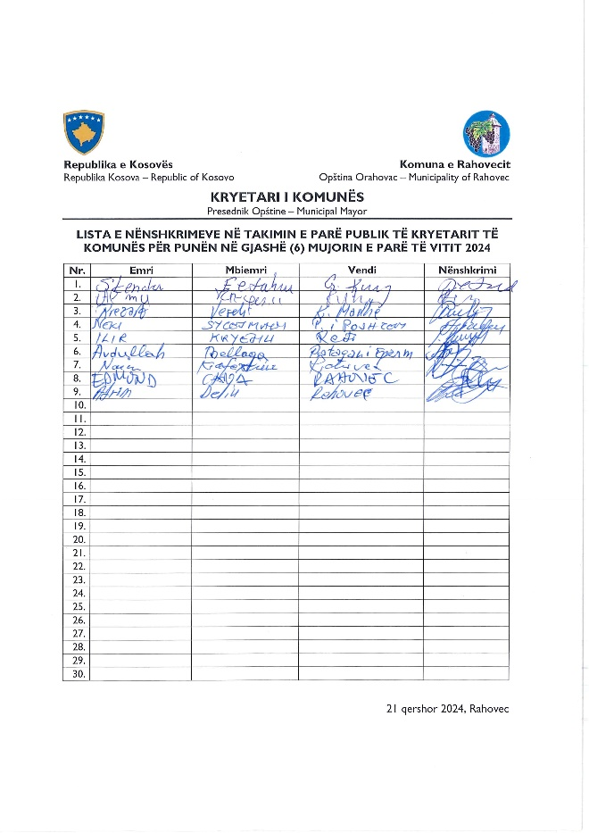**Dëshmi nga takimi i PARË publik**

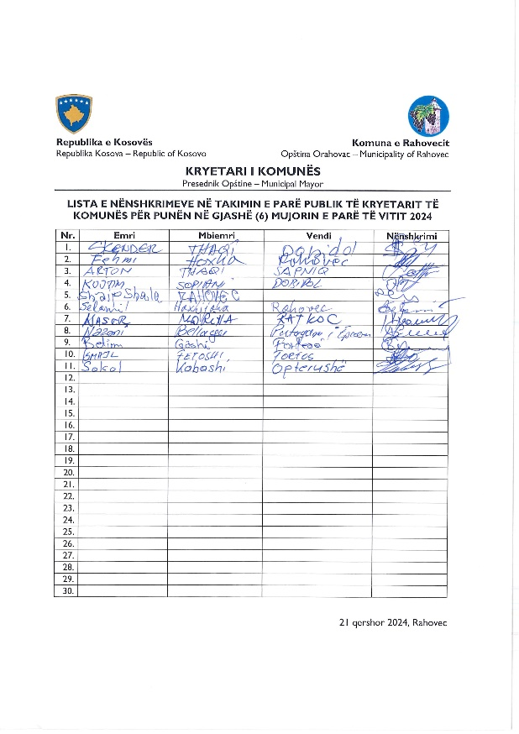

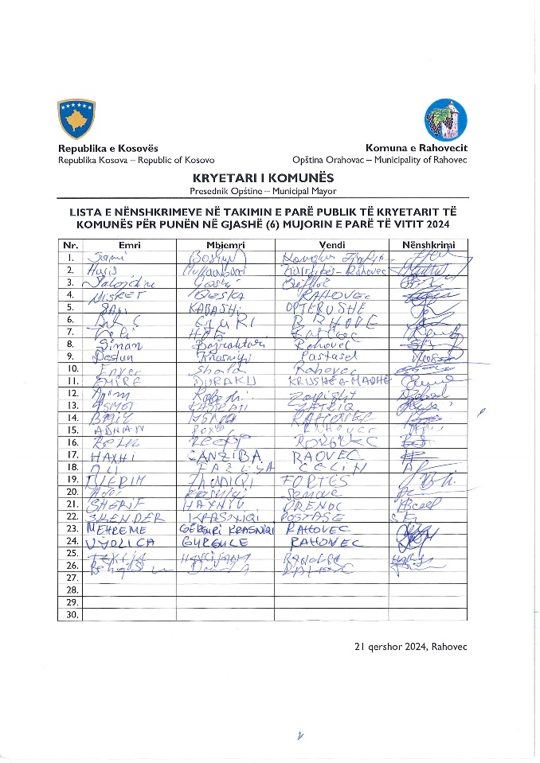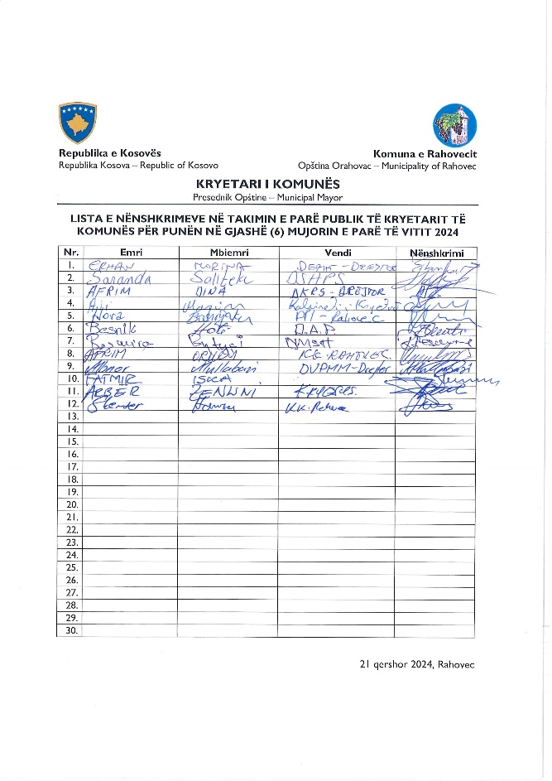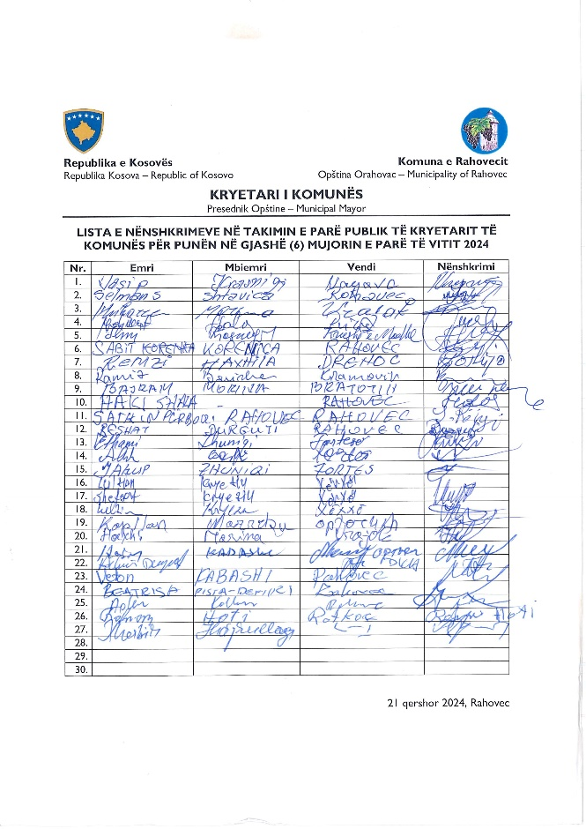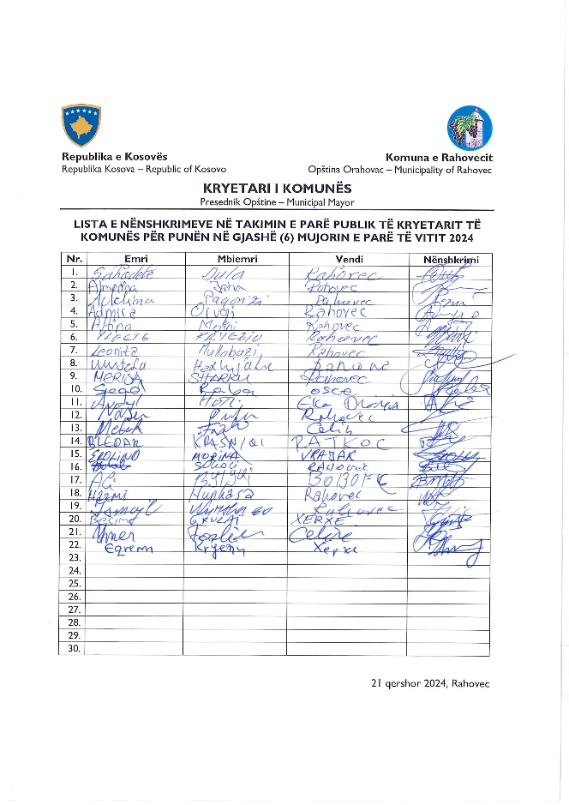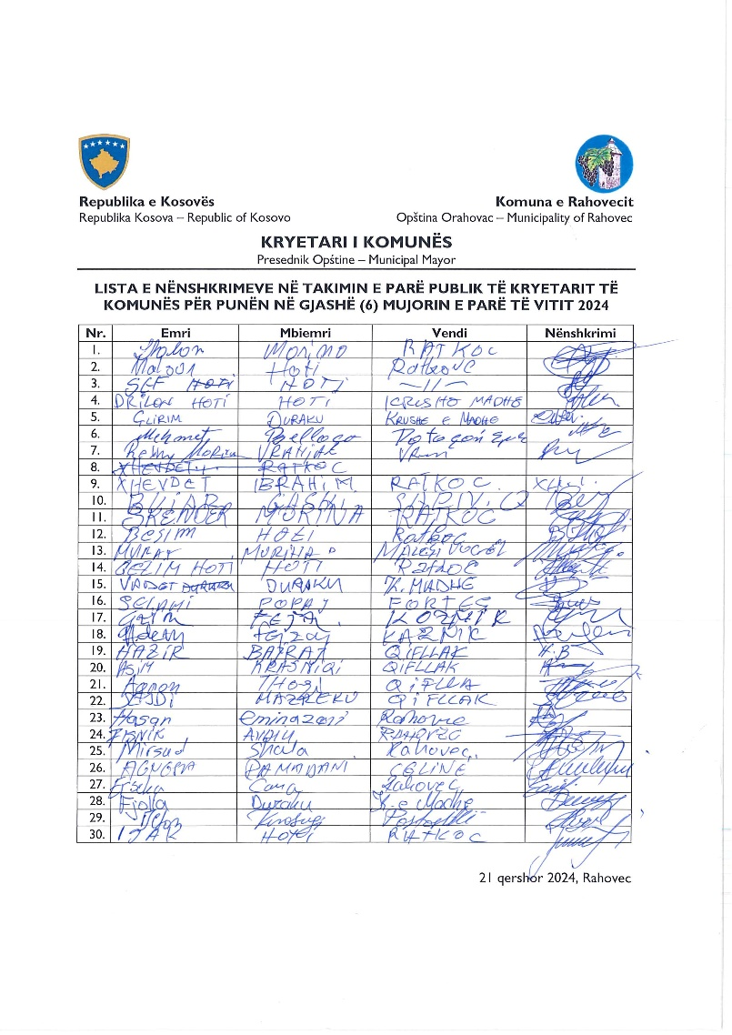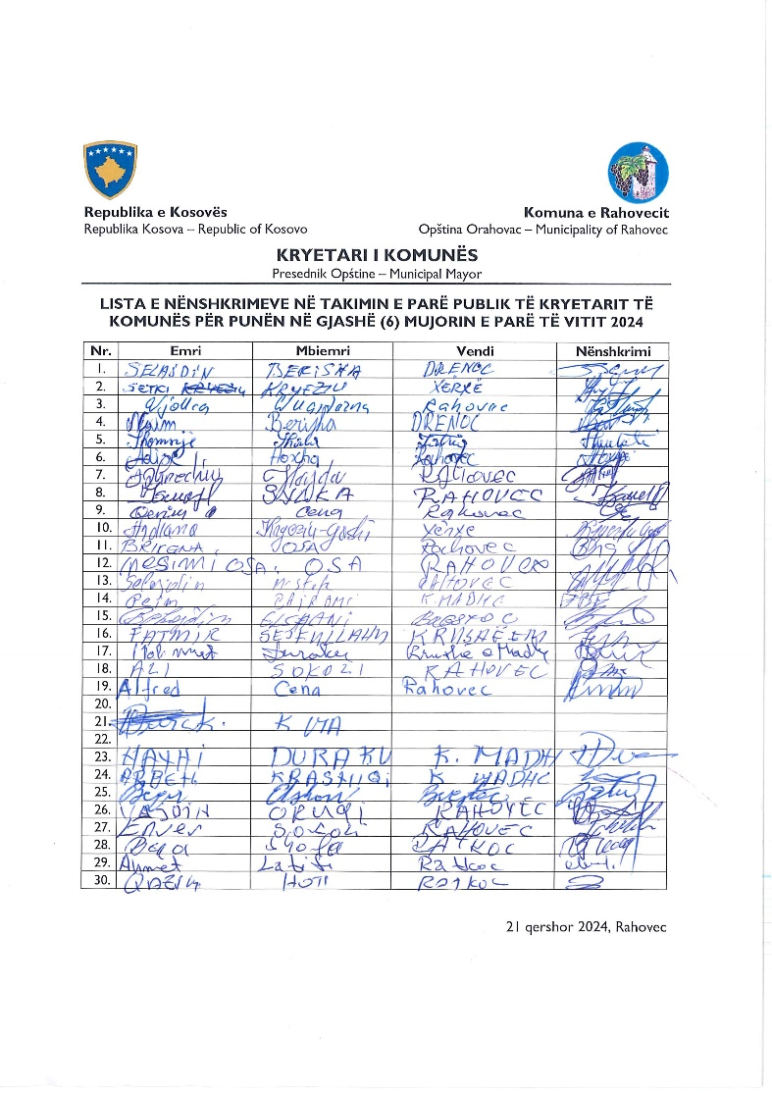

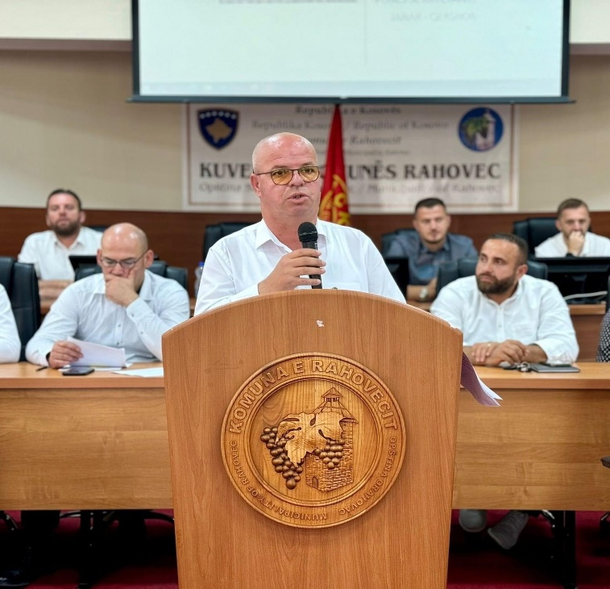

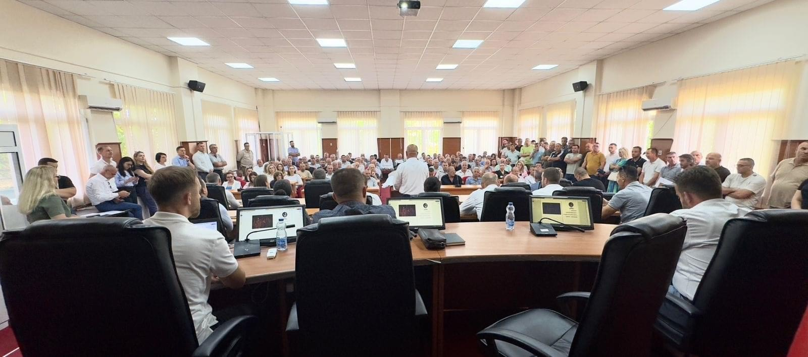

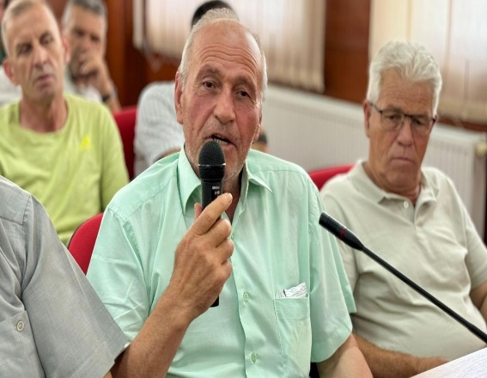 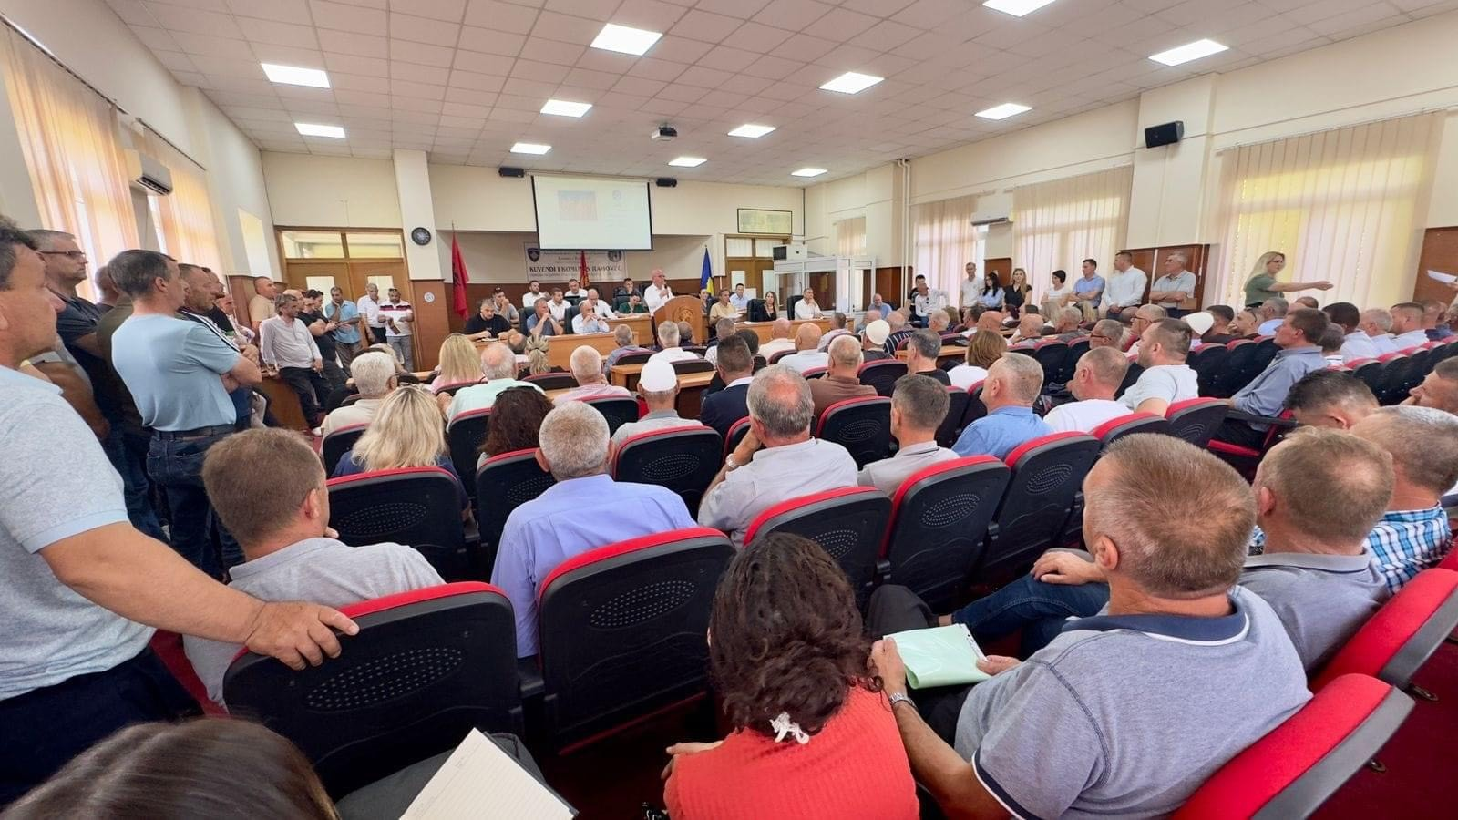

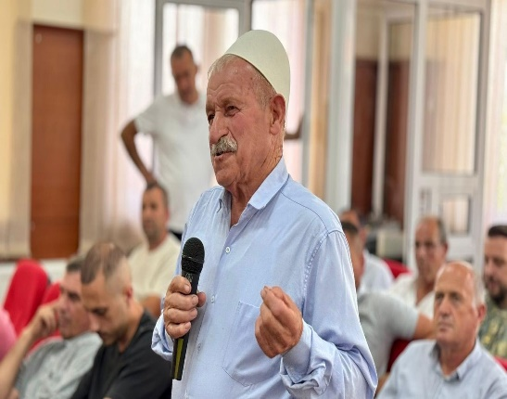

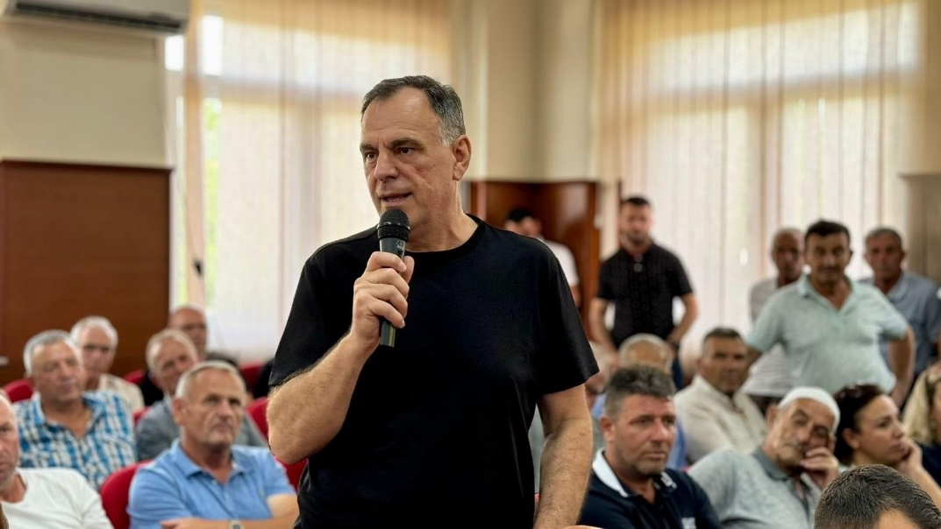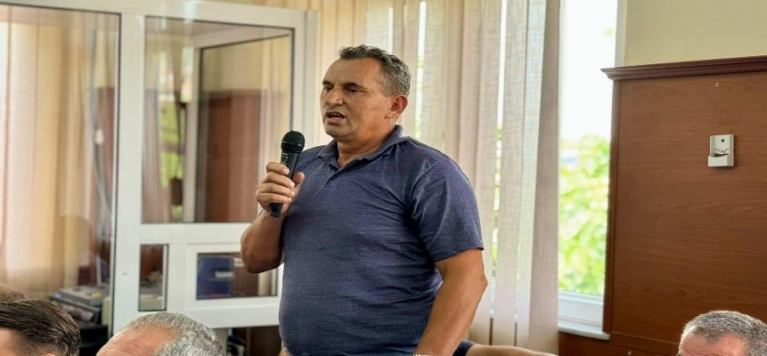

**Dokumentin e procesverbalit e punoi:**

______________

Zyra për Informim dhe Marrëdhënie me Publikun